Расписание работы объединений «Станции юных техников»
Художественной направленности
01.06.2020 – 30.06.2020 г.

Дата | Педагог | Способ реализации | Программа  (год обучения) | Тема | Ресурс/ссылка
«Мастерица»
03.06 | Сафронова Р.Н. | С помощью ЭОР | «НТМ. «Умелые руки» 1 год обучения | Изготовление бабочки из бисера и бусин | Самостоятельная работа по схеме.  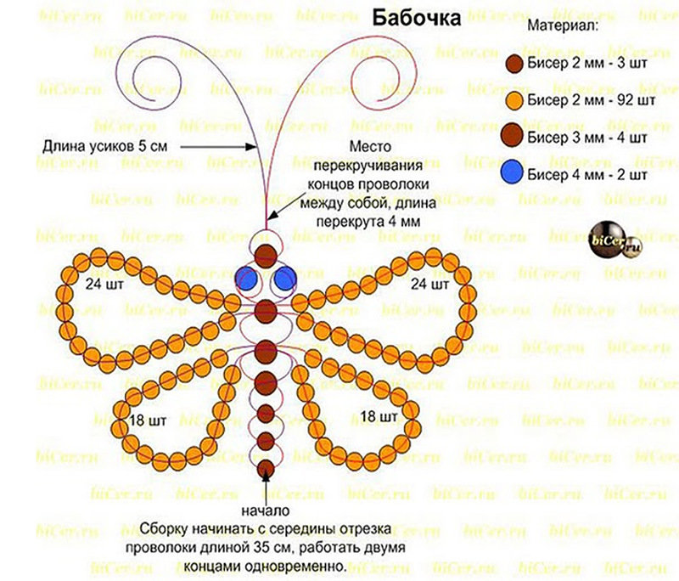
04.06 | Сафронова Р.Н. | С помощью ЭОР | «НТМ. «Умелые руки» 1 год обучения | Изготовление стрекозы из бисера и бусин. | Самостоятельная работа по схеме.  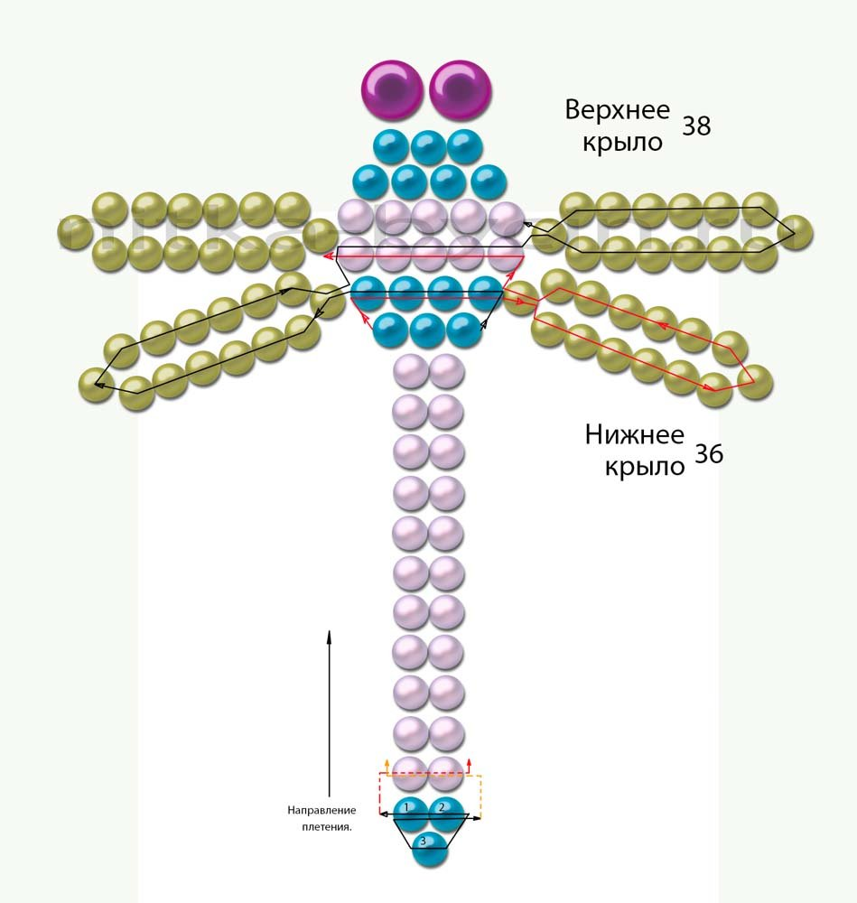
10.06 | Сафронова Р.Н. | С помощью ЭОР | «НТМ. «Умелые руки» 1 год обучения | Изготовление цветка «Ромашка» | Самостоятельная работа по схеме.  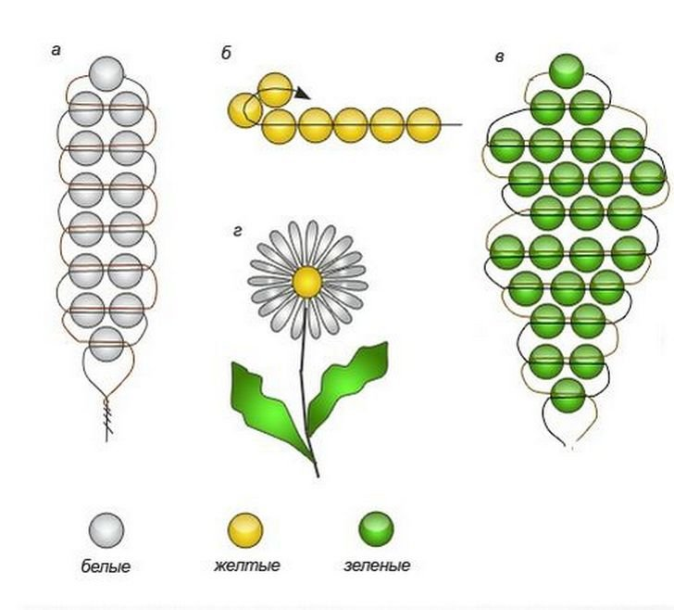
11.06 | Сафронова Р.Н. | С помощью ЭОР | «НТМ. «Умелые руки» 1 год обучения | Изготовление рыбки из бисера. | Самостоятельная работа по схеме.  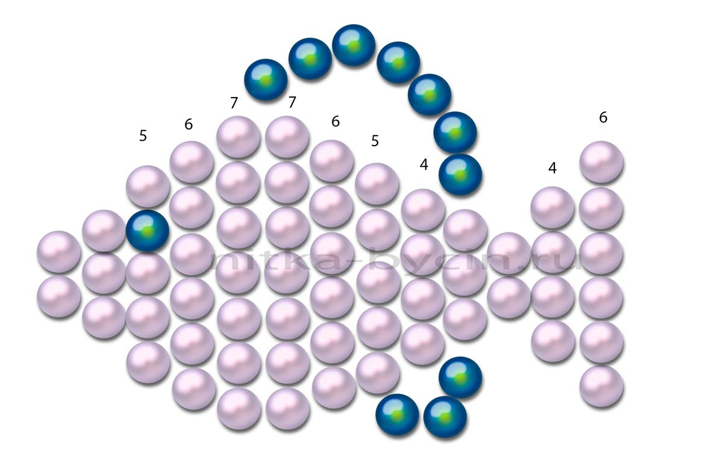
17.06 | Сафронова Р.Н. | С помощью ЭОР | «НТМ. «Умелые руки» 1 год обучения | Изготовление цветка «Лилия» из бисера | Самостоятельная работа по схеме.  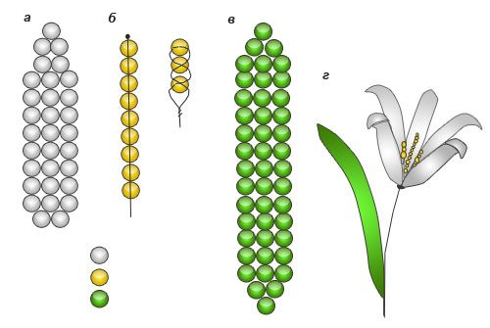
18.06 | Сафронова Р.Н. | С помощью ЭОР | «НТМ. «Умелые руки» 1 год обучения | Изготовление зайчика из бисера. | Самостоятельная работа по схеме.  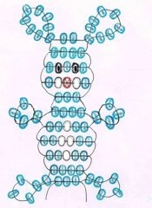
24.06 | Сафронова Р.Н. | С помощью ЭОР | «НТМ. «Умелые руки» 1 год обучения | Изготовление пчелы из бисера. | Самостоятельная работа по схеме.  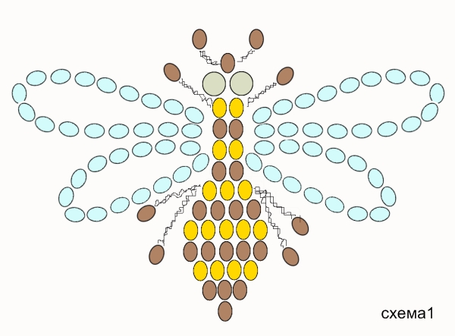
25.06 | Сафронова Р.Н. | С помощью ЭОР | «НТМ. «Умелые руки» 1 год обучения | Изготовление фенечки из бисера | Самостоятельная работа по схеме.  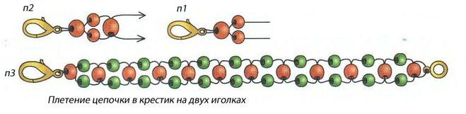
«Кукольная сказка»
1.06 | Игноватова Т.И | С помощью ЭОР | «Кукольная сказка» | Кукла «Летушка» | 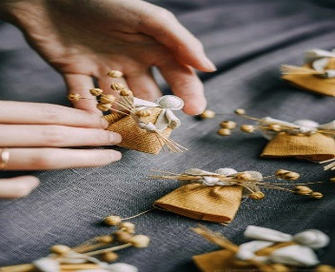  https://luckclub.ru/kukla-obereg-svoimi-rukami-maslenica-bereginya-nerazluchniki-desyatiruchka-celitelnica-krupenichka-den-noch-master-klass-izgotovlenie-kukol-oberegov-dlya-nachinayushhih-iz-tkani
2.06 | Игноватова Т.И | С помощью ЭОР | «Кукольная сказка» | Кукла «Помошница» | 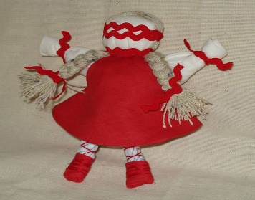https://luckclub.ru/kukla-obereg-svoimi-rukami-maslenica-bereginya-nerazluchniki-desyatiruchka-celitelnica-krupenichka-den-noch-master-klass-izgotovlenie-kukol-oberegov-dlya-nachinayushhih-iz-tkani
3.06 | Игноватова Т.И | С помощью ЭОР | «Кукольная сказка» | Кукла из шпагата  «Умница» | 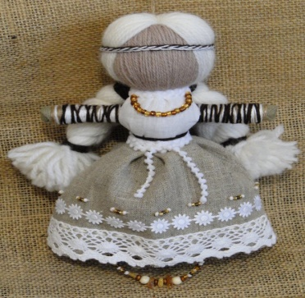https://luckclub.ru/kukla-obereg-svoimi-rukami-maslenica-bereginya-nerazluchniki-desyatiruchka-celitelnica-krupenichka-den-noch-master-klass-izgotovlenie-kukol-oberegov-dlya-nachinayushhih-iz-tkani
4.06 | Игноватова Т.И | С помощью ЭОР | «Кукольная сказка» | Кукла «Подружка» | 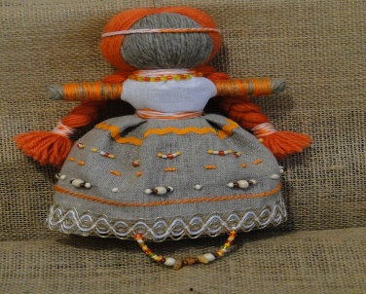https://luckclub.ru/kukla-obereg-svoimi-rukami-maslenica-bereginya-nerazluchniki-desyatiruchka-celitelnica-krupenichka-den-noch-master-klass-izgotovlenie-kukol-oberegov-dlya-nachinayushhih-iz-tkani
5.06 | Игноватова Т.И | С помощью ЭОР | «Кукольная сказка» | Кукла «Здоровушка» | 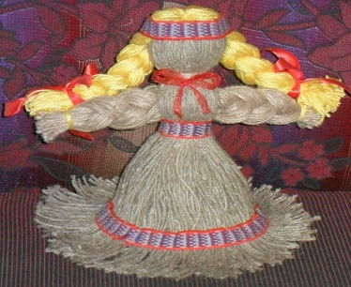  https://luckclub.ru/kukla-obereg-svoimi-rukami-maslenica-bereginya-nerazluchniki-desyatiruchka-celitelnica-krupenichka-den-noch-master-klass-izgotovlenie-kukol-oberegov-dlya-nachinayushhih-iz-tkani
8.06 | Игноватова Т.И | С помощью ЭОР | «Кукольная сказка» | Кукла «Невеста» | 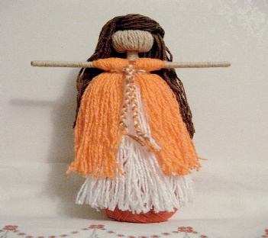https://luckclub.ru/kukla-obereg-svoimi-rukami-maslenica-bereginya-nerazluchniki-desyatiruchka-celitelnica-krupenichka-den-noch-master-klass-izgotovlenie-kukol-oberegov-dlya-nachinayushhih-iz-tkani
9.06 | Игноватова Т.И | С помощью ЭОР | «Кукольная сказка» | Кукла «Радуга» | 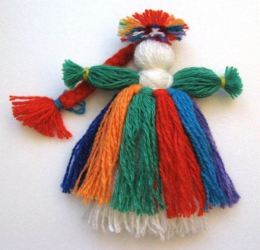https://luckclub.ru/kukla-obereg-svoimi-rukami-maslenica-bereginya-nerazluchniki-desyatiruchka-celitelnica-krupenichka-den-noch-master-klass-izgotovlenie-kukol-oberegov-dlya-nachinayushhih-iz-tkani
10.06 | Игноватова Т.И | С помощью ЭОР | «Кукольная сказка» | Кукла «Забавушка» | 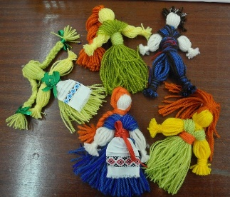https://luckclub.ru/kukla-obereg-svoimi-rukami-maslenica-bereginya-nerazluchniki-desyatiruchka-celitelnica-krupenichka-den-noch-master-klass-izgotovlenie-kukol-oberegov-dlya-nachinayushhih-iz-tkani
11.06 | Игноватова Т.И | С помощью ЭОР | «Кукольная сказка» | Кукла «Везуньчики» | 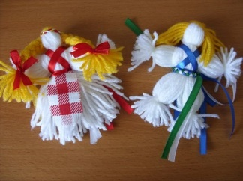https://luckclub.ru/kukla-obereg-svoimi-rukami-maslenica-bereginya-nerazluchniki-desyatiruchka-celitelnica-krupenichka-den-noch-master-klass-izgotovlenie-kukol-oberegov-dlya-nachinayushhih-iz-tkani
12.06 | Игноватова Т.И | С помощью ЭОР | «Кукольная сказка» | Кукла «Клубочницы» | 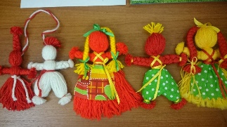https://luckclub.ru/kukla-obereg-svoimi-rukami-maslenica-bereginya-nerazluchniki-desyatiruchka-celitelnica-krupenichka-den-noch-master-klass-izgotovlenie-kukol-oberegov-dlya-nachinayushhih-iz-tkani
15.06 | Игноватова Т.И | С помощью ЭОР | «Кукольная сказка» | Куклы из травы  «Стригушки» | 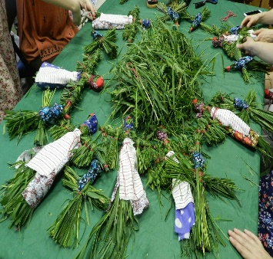https://luckclub.ru/kukla-obereg-svoimi-rukami-maslenica-bereginya-nerazluchniki-desyatiruchka-celitelnica-krupenichka-den-noch-master-klass-izgotovlenie-kukol-oberegov-dlya-nachinayushhih-iz-tkani
16.06 | Игноватова Т.И | С помощью ЭОР | «Кукольная сказка» | Кукла «Цветочница» | 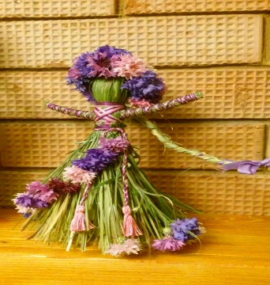https://luckclub.ru/kukla-obereg-svoimi-rukami-maslenica-bereginya-nerazluchniki-desyatiruchka-celitelnica-krupenichka-den-noch-master-klass-izgotovlenie-kukol-oberegov-dlya-nachinayushhih-iz-tkani
17.06 | Игноватова Т.И | С помощью ЭОР | «Кукольная сказка» | Кукла «Стригушка » | 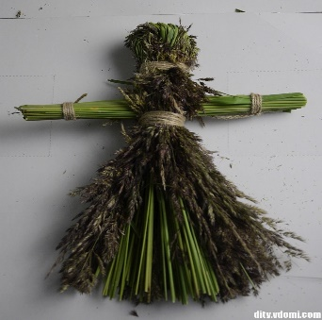https://luckclub.ru/kukla-obereg-svoimi-rukami-maslenica-bereginya-nerazluchniki-desyatiruchka-celitelnica-krupenichka-den-noch-master-klass-izgotovlenie-kukol-oberegov-dlya-nachinayushhih-iz-tkani
18.06 | Игноватова Т.И | С помощью ЭОР | «Кукольная сказка» | Кукла «конь - огонь» | 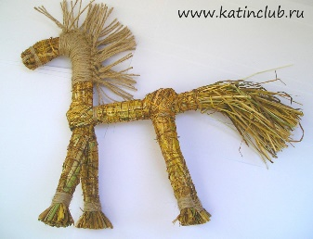https://luckclub.ru/kukla-obereg-svoimi-rukami-maslenica-bereginya-nerazluchniki-desyatiruchka-celitelnica-krupenichka-den-noch-master-klass-izgotovlenie-kukol-oberegov-dlya-nachinayushhih-iz-tkani
19.06 | Игноватова Т.И | С помощью ЭОР | «Кукольная сказка» | Кукла «коза» | 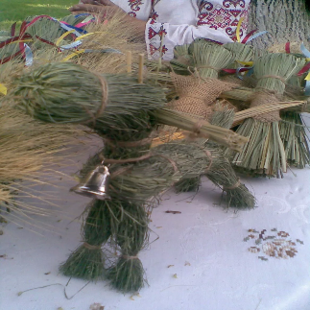https://luckclub.ru/kukla-obereg-svoimi-rukami-maslenica-bereginya-nerazluchniki-desyatiruchka-celitelnica-krupenichka-den-noch-master-klass-izgotovlenie-kukol-oberegov-dlya-nachinayushhih-iz-tkani
22.06 | Игноватова Т.И | С помощью ЭОР | «Кукольная сказка» | Кукла «Водолейка» | 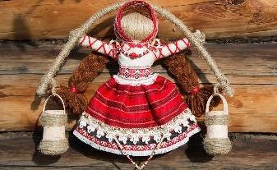https://luckclub.ru/kukla-obereg-svoimi-rukami-maslenica-bereginya-nerazluchniki-desyatiruchka-celitelnica-krupenichka-den-noch-master-klass-izgotovlenie-kukol-oberegov-dlya-nachinayushhih-iz-tkani
23.06 | Игноватова Т.И | С помощью ЭОР | «Кукольная сказка» | Кукла «Баба Ежка» | 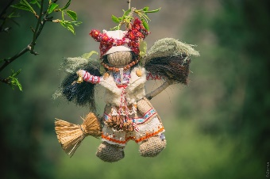https://luckclub.ru/kukla-obereg-svoimi-rukami-maslenica-bereginya-nerazluchniki-desyatiruchka-celitelnica-krupenichka-den-noch-master-klass-izgotovlenie-kukol-oberegov-dlya-nachinayushhih-iz-tkani
24.06 | Игноватова Т.И | С помощью ЭОР | «Кукольная сказка» | Кукла «Баба Ежка 2» | 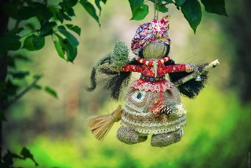https://luckclub.ru/kukla-obereg-svoimi-rukami-maslenica-bereginya-nerazluchniki-desyatiruchka-celitelnica-krupenichka-den-noch-master-klass-izgotovlenie-kukol-oberegov-dlya-nachinayushhih-iz-tkani
25.06 | Игноватова Т.И | С помощью ЭОР | «Кукольная сказка» | Кукла «Мамушка» | 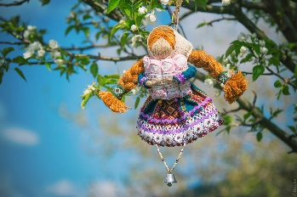https://luckclub.ru/kukla-obereg-svoimi-rukami-maslenica-bereginya-nerazluchniki-desyatiruchka-celitelnica-krupenichka-den-noch-master-klass-izgotovlenie-kukol-oberegov-dlya-nachinayushhih-iz-tkani
26.06 | Игноватова Т.И | С помощью ЭОР | «Кукольная сказка» | Кукла «Берегиня» | 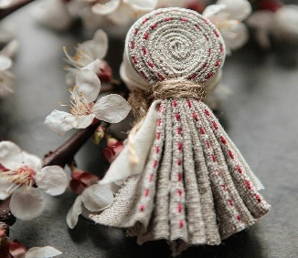https://luckclub.ru/kukla-obereg-svoimi-rukami-maslenica-bereginya-nerazluchniki-desyatiruchka-celitelnica-krupenichka-den-noch-master-klass-izgotovlenie-kukol-oberegov-dlya-nachinayushhih-iz-tkani
29.06 | Игноватова Т.И | С помощью ЭОР | «Кукольная сказка» | Кукла «Детская утешница» | 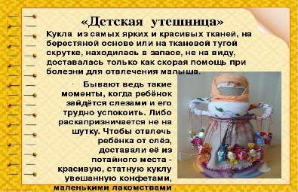https://luckclub.ru/kukla-obereg-svoimi-rukami-maslenica-bereginya-nerazluchniki-desyatiruchka-celitelnica-krupenichka-den-noch-master-klass-izgotovlenie-kukol-oberegov-dlya-nachinayushhih-iz-tkani
30.06 | Игноватова Т.И | С помощью ЭОР | «Кукольная сказка» | Кукла «Детская утешница» | 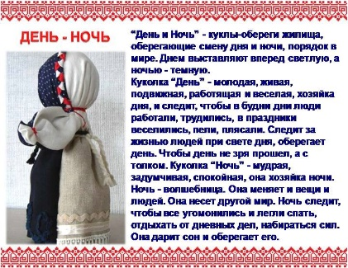https://luckclub.ru/kukla-obereg-svoimi-rukami-maslenica-bereginya-nerazluchniki-desyatiruchka-celitelnica-krupenichka-den-noch-master-klass-izgotovlenie-kukol-oberegov-dlya-nachinayushhih-iz-tkani
01.06 | Новгородцева А.Г | С помощью ЭОР | Народная кукла | Иготовление куклы пеленашки | Задание: Подготовить ткань ,разрезать ее на квадраты https://youtu.be/RkFiPYO_NGk
02.06 | Новгородцева А.Г | С помощью ЭОР | Народная кукла | Изготовление куклы ангел | Задание: Подготовить ткань,нитки,ножницы, https://youtu.be/bFvPvp_Sc2Q
04.06 | Новгородцева А.Г | С помощью ЭОР | Народная кукла | Иготовление куклы дюймовочка | Задание: Подготовить ткань ,разрезать ее на квадраты https://youtu.be/zp3rLeh85cM
05.06 | Новгородцева А.Г | С помощью ЭОР | Народная кукла | Иготовление куклы зайчик на пальчик | Задание: Подготовить ткань,нитки,ножницы https://youtu.be/1U-t2-mQX7o
08.06 | Новгородцева А.Г | С помощью ЭОР | Народная кукла | Иготовление куклы венчик | Задание: Подготовить ткань,нитки,ножницы https://youtu.be/q-rX4EUsw7E
09.06 | Новгородцева А.Г | С помощью ЭОР | Народная кукла | Иготовление куклы коза | Задание: Подготовить ткань,нитки,ножницы  https://youtu.be/d6RUh7Aqylk
11.06 | Новгородцева А.Г | С помощью ЭОР | Народная кукла | Иготовление куклы травница | Задание: Подготовить ткань,нитки,ножницы https://youtu.be/jKGCNS4cSHI
12.06 | Новгородцева А.Г | С помощью ЭОР | Народная кукла | Иготовление куклы капустница | Задание: Подготовить ткань,нитки,ножницы https://youtu.be/AEFLw6oqoQY
15.06 | Новгородцева А.Г | С помощью ЭОР | Народная кукла | Иготовление куклы дюймовочка | Задание: Подготовить ткань,нитки,ножницы  https://youtu.be/N7QaXWxVOmk
16.06 | Новгородцева А.Г | С помощью ЭОР | Народная кукла | Иготовление куклы осень | Задание: Подготовить ткань,нитки,ножницы  https://youtu.be/wmpqx6wewoI
18.06 | Новгородцева А.Г | С помощью ЭОР | Народная кукла | Иготовление куклы ангел | Задание: Подготовить ткань,нитки,ножницы https://youtu.be/DyHvDyN01hU
19.06 | Новгородцева А.Г | С помощью ЭОР | Народная кукла | Иготовление куклы дюймовочка | Задание: Подготовить ткань ,разрезать ее на квадраты https://youtu.be/zp3rLeh85cM
22.06 | Новгородцева А.Г | С помощью ЭОР | Народная кукла | Иготовление куклы зайчик на пальчик | Задание: Подготовить ткань,нитки,ножницы https://youtu.be/1U-t2-mQX7o
23.06 | Новгородцева А.Г | С помощью ЭОР | Народная кукла | Иготовление куклы венчик | Задание: Подготовить ткань,нитки,ножницы https://youtu.be/q-rX4EUsw7E
25.06 | Новгородцева А.Г | С помощью ЭОР | Народная кукла | Иготовление куклы коза | Задание: Подготовить ткань,нитки,ножницы  https://youtu.be/d6RUh7Aqylk
26.06 | Новгородцева А.Г | С помощью ЭОР | Народная кукла | Иготовление куклы травница | Задание: Подготовить ткань,нитки,ножницы https://youtu.be/jKGCNS4cSHI
29.06 | Новгородцева А.Г | С помощью ЭОР | Народная кукла | Иготовление куклы капустница | Задание: Подготовить ткань,нитки,ножницы https://youtu.be/AEFLw6oqoQY
30.06 | Новгородцева А.Г | С помощью ЭОР | Народная кукла | Иготовление куклы дюймовочка | Задание: Подготовить ткань,нитки,ножницы https://youtu.be/AEFLw6oqoQY
Художественное конструирование
«Чудеса своими руками»
02.06 | Поротикова О.Н | С помощью ЭОР | Художественное конструирование1 год обучения | Изготовление игрушек и сувениров.Техника изготовления поделок из соленого теста.Знакомство с приёмами работы. | Рассылка материалов по электронной почте (с адреса porotickova.olga73@yandex.ru )Задание: Рассмотреть приемы и технику поделок из соленого теста.
04.06 | Поротикова О.Н | С помощью ЭОР | Художественное конструирование1 год обучения | Элементы цветоведения (7 цветов радуги, холодные, тёплые цвета). | Рассылка материалов по электронной почте (с адреса porotickova.olga73@yandex.ru )  Задание: Рассмотреть правила и технику смешивания цветов.
09.06 | Поротикова О.Н | С помощью ЭОР | Художественное конструирование1 год обучения | Изготовление сувениров: «Фруктовые бусы» | Рассылка материалов по электронной почте (с адреса porotickova.olga73@yandex.ru )Задание: Рассмотреть этапы изготовления поделки. Основываясь на полученные знания выполнить работу.Отчет по работе на адрес: porotickova.olga73@yandex.ru
11.06 | Поротикова О.Н | С помощью ЭОР | Художественное конструирование1 год обучения | Изготовление сувениров: «Мышонок» | Рассылка материалов по электронной почте (с адреса porotickova.olga73@yandex.ru )Задание: Рассмотреть этапы изготовления поделки. Основываясь на полученные знания выполнить работу.Отчет по работе на адрес: porotickova.olga73@yandex.ru
16.06 | Поротикова О.Н | С помощью ЭОР | Художественное конструирование1 год обучения | Изготовление сувениров: «Ангелочек» | Рассылка материалов по электронной почте (с адреса porotickova.olga73@yandex.ru )Задание: Рассмотреть этапы изготовления поделки. Основываясь на полученные знания выполнить работу.Отчет по работе на адрес: porotickova.olga73@yandex.ru
18.06 | Поротикова О.Н | С помощью ЭОР | Художественное конструирование1 год обучения | Техника изготовления игрушек и сувениров на основе конуса.Знакомство с приемами работы. | Рассылка материалов по электронной почте (с адреса porotickova.olga73@yandex.ru )Задание: Рассмотреть приемы и технику изготовления игрушек и сувениров на основе конуса.
23.06 | Поротикова О.Н | С помощью ЭОР | Художественное конструирование1 год обучения | Особенности изготовления игрушек на конусе.  Изготовление игрушки на основе конуса –клоун | Рассылка материалов по электронной почте (с адреса porotickova.olga73@yandex.ru )  Задание: Рассмотреть этапы изготовления поделки. Основываясь на полученные знания выполнить работу.Отчет по работе на адрес: porotickova.olga73@yandex.ru
25..06 | Поротикова О.Н | С помощью ЭОР | Художественное конструирование1 год обучения | Изготовление игрушки на основе конуса – лиса. | Рассылка материалов по электронной почте (с адреса porotickova.olga73@yandex.ru )Задание: Рассмотреть этапы изготовления поделки. Основываясь на полученные знания выполнить работу.Отчет по работе на адрес: porotickova.olga73@yandex.ru
30.06 | Поротикова О.Н | С помощью ЭОР | Художественное конструирование1 год обучения | Изготовление игрушки на основе конуса –попугай. | Рассылка материалов по электронной почте (с адреса porotickova.olga73@yandex.ru )Задание: Рассмотреть этапы изготовления поделки. Основываясь на полученные знания выполнить работу.Отчет по работе на адрес: porotickova.olga73@yandex.ru

